编 号：0592-2022
审 核 组 任 务 书
1． 鞠录梅 女士/先生：
兹委托您作为审核组长，领导审核组完成青海云天化国际化肥有限公司如下审核工作：
企业联系 | 联系人 | 刘学涛 |  | 联系电话 | 13119786664 |  | 座机 | 13119786664
2．审核领域  审核类型 | 测量管理体系 二阶段
3．审核目的 | ■ 非现场审核：与企业联系，进行文件审核，给出评价，并确定现场审核的可行性。  ■ 现场审核：评价受审核方管理体系的实施情况及其有效性，通过审核，确定企业的管理体系是否满足标准要求，提出是否通过认证的建议。
4．审核范围 | 涉及的场所及地址：  青海省西宁市甘河工业园甘河大道5号、6号
4．审核范围 | 涉及的产品（服务）/活动：  复合肥、尿素的生产（涉及许可按资质经营）
4．审核范围 | 涉及的时期：自体系发布试运行结束 至 本次审核结束日。
5.审核准则 | ■GB/T19022-2003/ISO10012:2003  ■ 企业管理体系文件（版本号： A/0 ）  ■ 相关国家法律、法规、规章、技术规范和顾客、行业标准或规定。
6.审核方法 | 远程和非现场
7.资源要求 | （1）企业提供认证审核所需必要的计算机、打印机，给组员每人配备1名向导员；  （2）企业提供必要的文件及获得信息的途径；  （3）企业向审核组明确现场安全、保密规定和其它相关要求。  注：如为远程审核时，需提供所需必要的网络条件；
8审核日期 | 一阶段非现场审核：2022-09-05 8:00:00至2022-09-05 17:00:00（仅组长1人）  二阶段远程审核：2022年09月06日 上午至2022年09月08日 上午；  计划总人日 MMS7.5(人·日)，远程人日7.5 (人·日)
审核组  成员 | 组内  身份 |  | 注册级别 |  | 注册证书编号 | ISC编号 |  | 电话
鞠录梅 | 组长 |  | 审核员 |  | 2021-M1MMS-2274283 | ISC[S]0234 |  | 13963660082
欧明亮 | 组员 |  | 审核员 |  | 2022-M1MMS-2275013 | ISC[S]0322 |  | 13993173074
李一峰 | 组员 |  | 审核员 |  | 2022-M1MMS-1293293 | ISC-293293 |  | 13893127797
9保密纪律要求 | 1.审核组成员独立开展认证审核活动，公平、公正的评价企业测量管理体系运行情况，严格遵守审核纪律和职业道德。  2.审核组成员必须恪守保密原则，不向第三方泄漏任何涉及受审核方的技术和商业秘密，不向第三方透露审核信息。  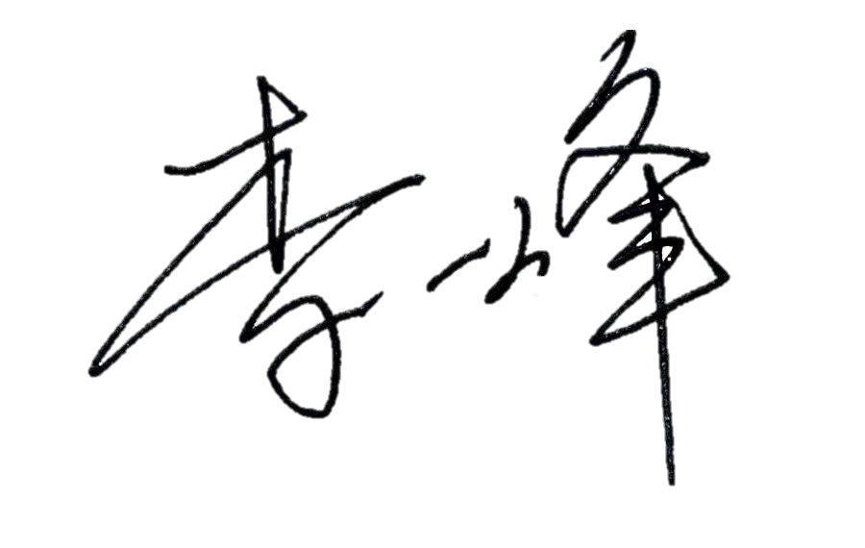  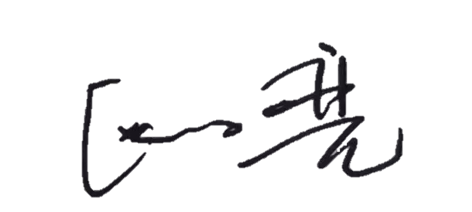  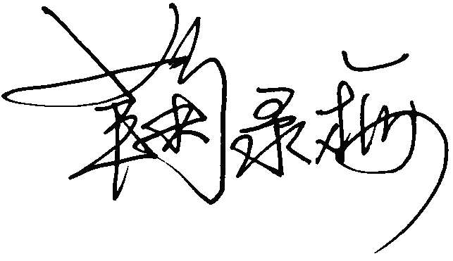  审核组成员签字：
审核组长： 鞠录梅

日 期： 2022.9.1
方案管理人员： 李凤娟

日 期：2022.9.1

